关于视频辅助肛瘘治疗技术系统设备采购项目
市场需求调查的报告（进口产品）
- 采购项目基本情况
福建医科大学附属第二医院是我省主要的医疗、教学、科研、毕业后教育基地之一，普外科为国家重点专科。为了提高医疗质量，更好的为患者提供高质量的医疗服务，鲤城院区手术室普外科需采购视频辅助肛瘘治疗技术系统一套。预算金额为23万元，资金来源由医院自筹。
随着直肠疾病如直肠癌、肛瘘、痔等疾病发病率逐年上升，传统开放手术创伤大、伤口愈合时间久，病人术后不适明显；而视频辅助肛瘘治疗技术系统有着创伤小、可以很好保留肛门括约肌、缩短住院时间、恢复快等特点；并且可以精确识别瘘管解剖，解决内口识别难题，根除肛瘘；精简手术流程，操作简单，手术时间短，效果良好；成为肛瘘疾病新的诊疗趋势。
目前该设备临床主要用途在于经肛门内镜进行肛瘘诊断和微创治疗。
本院还没有相同的设备。

包号 | 标的名称 | 品目分类编码 | 计量单位 | 数量 | 是否进口
1 | 视频辅助肛瘘治疗技术系统 | A032007医用内窥镜 | 套 | 1 | 是

- 采购需求调查
1.明确单位采购项目需求标准并阐述依据，如为什么需要达到某种技术标准。确立需求标准的依据，标准依据必须是客观存在的。
（1）视频辅助肛瘘治疗技术系统有着创伤小、可以很好保留肛门括约肌、缩短住院时间、恢复快等特点；并且可以精确识别瘘管解剖，解决内口识别难题，根除肛瘘；精简手术流程，操作简单，手术时间短，效果良好；成为肛瘘疾病新的诊疗趋势；需配备设有器械通道、冲洗通道斜视镜，及相应配套器械。
（2）具体临床要求如下：
①肛肠内窥镜：8°内窥镜，带角度目镜可以便于观察器械位置，确保器械精准操作；外径≤4.7mm,长度≤180mm，器械通道≤2.5mm，设计尺寸不宜过大过长，影响操作；可高温高压灭菌，降低手术室消毒成本。
②导光束：直径≤3.5mm，长度≤230cm；其目的为传输光源；方便连接导光束，将光源传输至体内，查明病灶。
③闭孔器：锥头，工作部分长度≥200mm,最大插入部外径≥36mm；其作用在于头端钝形设计植入时保护粘膜组织，避免人为损伤。
④电凝电极：球形，带电凝接口，外径≥2.3mm，长度≥530mm；可进行术中组织切割、止血。

2.采购项目国内产业发展、市场供给、历史成交情况、升级更新、备品备件、耗材等情况。
目前国内暂无视频辅助肛瘘治疗技术系统同类产品，仅有电子肛肠纤维镜；电子肛肠显微镜仅仅只能彩色电视屏显示检查部位图像，查看病灶粘膜表面细微病变情况进行图像存储和报告打印；但不能实现对病灶进行活检，息肉，病灶切除，冲洗、上药等治疗。无耗材。

- 进口品牌采购情况：
产品名称 | 项目名称 | 采购人名称 | 网址（若有）
肛肠内窥镜 | 肛瘘镜 | 承德医学院附属医院 | http://www.ccgp.gov.cn/cggg/dfgg/zbgg/201805/t20180524_9981028.htm
肛肠内窥镜 | 肛肠内窥镜 | 暨南大学附属顺德医院 | http://www.shunde.gov.cn/fssdrg/gkmlpt/content/4/4471/post_4471173.html#3831
肛肠内窥镜 | 小儿肛肠镜 | 河南省儿童医院 | http://www.bex.www.hngp.gov.cn/henan/content?infoId=1408522&channelCode=H601402

- 国产品牌采购情况：
产品名称 | 项目名称 | 采购人名称 | 网址（若有）
无 | 无 | 无 | 无

- 国产、进口产品价格对比情况，进口产品各供应商竞争情况，近期在政采领域的中标或成交情况及价格情况。

- 进口品牌价格：
进口品牌 | 型 号 | 中标价 | 项目名称 | 采购单位
卡尔史托斯（STORZ） | 24511AA | 29.3万元 | 肛瘘镜 | 承德医学院附属医院
卡尔史托斯（STORZ） | 24511AA等 | 34.9万元 | 肛肠内窥镜 | 暨南大学附属顺德医院
卡尔史托斯（STORZ） | 24511AA | 43.9万元 | 肛肠内窥镜 | 河南省儿童医院

2）国产品牌价格：
国产品牌 | 型 号 | 中标价 | 项目名称 | 采购单位
无 | 无 | 无 | 无 | 无

- 4.国产、进口产品的核心技术标准与采购需求标准的对比情况：
腹腔镜及纤维导光束采购需求标准 | 德国STORZ | 国产  迈瑞、新光维、华诺康 | 德国  艾克松
1.肛肠内窥镜：8°内窥镜，带角度目镜，外径≤4.7mm,长度≤180mm，可高温高压灭菌，器械通道≤2.5mm | 是 | 否 | 否
2.导光束：直径≤3.5mm，长度≤230cm | 是 | 否 | 是
3.闭孔器：锥头，工作部分长度≥200mm,最大插入部外径≥36mm | 是 | 是 | 是
4.电凝电极：球形，带电凝接口，外径≥2.3mm，长度≥530mm | 是 | 否 | 是

- 需求调查过程
医院设备科及普外科在2022年-2023年期间对意向品牌通过官网查询、电话咨询、实地调研、会议机器参观操作及样机试用，2023年6月2日在福建政府招采平台和院内官网公开发布面向全国各潜在品牌的项目采购意向公告，2023年8月18日公开组织现场设备论证询价会，由医院主要领导、设备科、纪检、手术室等成员组成的联合谈判小组进行面对面谈判询价，参与现场谈判的企业品牌有德国STORZ、北京凡星、杭州索德等。
- 调查结论
医院设备科和手术室前期通过多种渠道和方式了解各品牌的性能、配置、可拓展性及操作便捷性，医院组织的多部门共同参加的邀约公开现场谈判。
目前参与谈判的为进口品牌德国STORZ、北京凡星和杭州索德三家，从企业资质、产品法定治疗功能范围、性能配置、用户、交易价格、售后服务方面进行面对面沟通谈判。
综合对比评价，德国Karl Storz在图像清晰度、色彩还原度、产品性能稳定性、手术安全性、操作便利性等方面具有较为明显优势，在全国及福建市场占有率最高，其镜体通光亮度及防球形畸变等技术全球领先，国产品牌目前无取得肛肠内窥镜注册证同类产品，不满足肛瘘镜（硬性内窥镜）手术治疗需求。
- 调查结果承诺
承诺上述需求调查内容真实有效，无虚假情况，本单位对此报告内容的真实性负责。
- 附件
向社会调查发出的问询函、函询企业的回复件，如采用电询方式，则提供电询记录（文字版）以及电话录音。召开咨询会、论证会的，提供会议论证结果及相关材料。进行网上征询的提供网页截图。

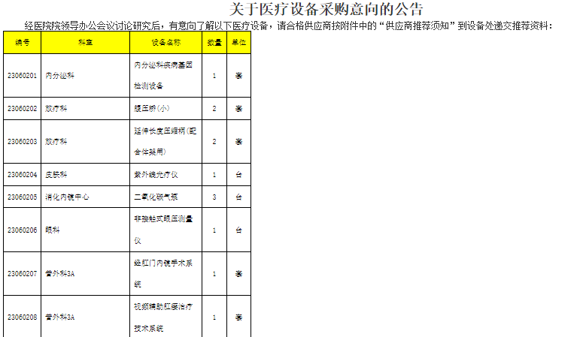

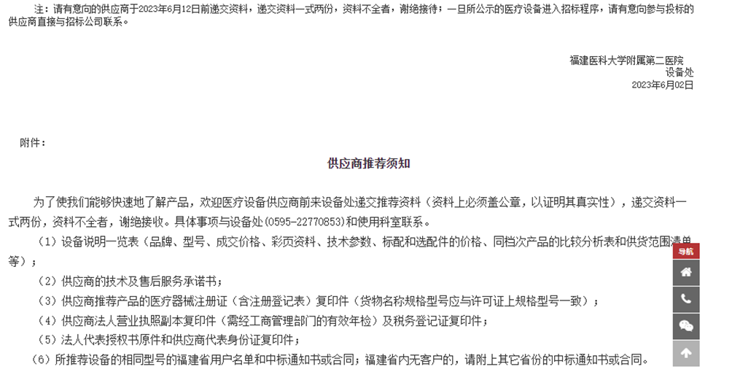
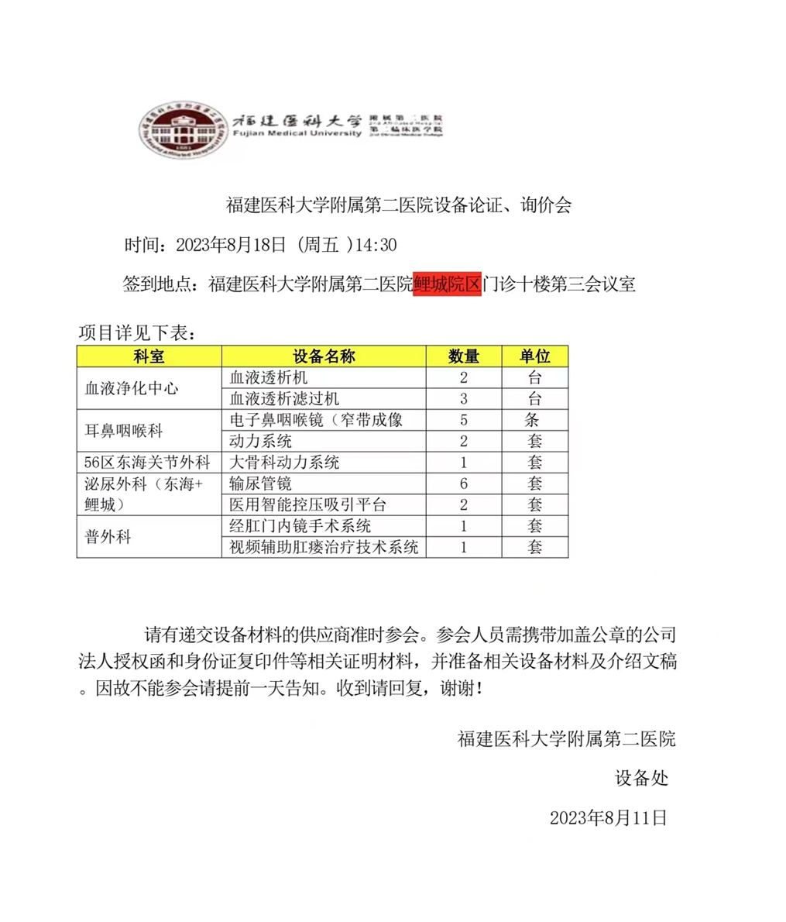

福 建 省 卫 生 健 康 委 员 会
闽卫医政函〔2023〕1088 号

福建省卫生健康委员会关于组织开展“十四五 ”
医疗“创双高 ”和临床专科能力建设规划
中期评估的通知

各设区市卫健委、平潭综合实验区社会事业局，委直属各医疗单
位， 福建医科大学、中医药大学各附属医院：
根据《国家卫生健康委医政司关于请提供“十四五 ”国家临 床专科能力建设规划中期评估有关材料的函》《福建省医疗“创 双高 ”建设方案（2021-2025 年）》（以下简称《方案》）、《福建省 “十四五 ”临床专科能力建设规划》（以下简称《规划》）要求， 为全面了解各地各单位“十四五 ”期间“创双高 ”和临床专科能 力建设工作实施情况，及时总结经验和成效，发现存在问题和困 难，更好地指导各项目单位规范有序开展建设，确保项目建设取 得实效，经研究，决定组织开展“十四五 ”医疗“创双高 ”和临
床专科能力建设规划中期评估。现将有关事项通知如下：
一、中期评估对象
10 个省级临床医学中心，20 个原国家临床重点专科，15 个 国家临床重点专科建设项目，2022 年遴选的 140 个省级临床重点
专科建设项目及市（县）级临床重点专科建设项目。（详见附件 1）

二、评估工作要求
请各地、各单位对照《方案》和《规划》明确的工作目标、 任务和建设项目，组织开展本地区、本单位中期评估工作，全面 梳理《方案》和《规划》明确的工作目标、任务实施情况和建设 项目推进情况、存在问题和原因分析、下一步推进工作思路，填
写相应工作情况表并形成中期评估报告，具体要求如下：
（一）请结合项目建设实际， 参照模板格式（附件 2）认真
梳理总结， 按“一项目一报告 ”分别形成中期评估报告。
（二） 请以项目为单位填报工作情况表，“十四五 ”期间国 家和省级临床重点专科建设项目填附件 3，10 个省级临床医学中
心和 20 个原国家临床重点专科填附件 4。
（三）请各相关单位汇总本地区/本单位项目数据，填报工
作情况汇总表（附件 5），并撰写本地区/本单位中期评估报告。
（四）请于 2023 年 6 月 25 日前将中期评估报告和工作情况 表的电子版及盖章扫描版（以压缩包形式报送，文件名称为“地 市/单位+中期评估 ”）分别报送至省卫健委医政处、中医处，随 附工作联系人和联系方式。省属医院直接报送，各设区市、平潭 综合实验区材料由各设区市卫健委、平潭综合实验区社会事业局
收集汇总后报送。
省卫健委医政处联系人：谢如琳、张洪惠
联系电话： 0591-87808161
电子邮箱： fjwsjswyzc@126.com
省卫健委中医处联系人：陈明俊
联系电话： 0591-87833674
电子邮箱： fjswstzyc@126.com

附件：1.建设项目及承建单位
2.中期评估报告模板
3.福建省“十四五 ”临床专科能力建设工作情况表
4.福建省医疗“创双高 ”建设工作情况表
5.福建省“十四五 ”临床专科能力建设工作情况汇总
表


福建省卫生健康委员会
2023 年 6 月 13 日

（此件依申请公开）

附件 1

建设项目及承建单位

一、省级临床医学中心建设项目

序号 | 建设项目 | 建设单位
1 | 省神经疾病医学中心 | 福建医科大学附属第一医院
2 | 省老年医学中心 | 福建省立医院
3 | 省癌症医学中心 | 福建省肿瘤医院
4 | 省口腔医学中心 | 福建医科大学附属口腔医院
5 | 省儿童医学中心 | 福建省儿童医院
6 | 省微创医学中心 | 福建医科大学附属协和医院
7 | 省精神医学中心 | 厦门市仙岳医院
8 | 省心血管病医学中心 | 福建医科大学附属协和医院牵头，联合  厦门大学附属心血管病医院建设
9 | 省呼吸医学中心 | 由福建省立医院和福建医科大学附属第  二医院联合建设
10 | 省创伤医学中心 | 由福建省立医院、福建医科大学附属第  一医院联合建设

二、临床重点专科/建设项目
（一）原国家临床重点专科（20 个）

序号 | 建设单位 | 建设项目 | 备注
1 | 福建省立医院 | 心脏大血管外科
2 | 福建省立医院 | 重症医学科
3 | 福建省立医院 | 急诊医学科
4 | 福建医科大学附属协和医院 | 烧伤科
5 | 福建医科大学附属协和医院 | 血液内科
6 | 福建医科大学附属协和医院 | 老年医学科
7 | 福建医科大学附属协和医院 | 普通外科
8 | 福建医科大学附属第一医院 | 普通外科
9 | 福建医科大学附属第一医院 | 整形外科
10 | 福建中医药大学附属人民医院 | 外科
11 | 福建中医药大学附属人民医院 | 肛肠外科
12 | 福建中医药大学附属  第二人民医院 | 脾胃病科
13 | 福建中医药大学附属  第二人民医院 | 神志病科
14 | 福建中医药大学附属康复医院 | 康复科
15 | 福建中医药大学附属康复医院 | 推拿科
16 | 厦大附属中山医院 | 消化内科
17 | 厦门大学附属第一医院 | 儿童重症
18 | 厦门市中医院 | 肝病科
19 | 厦门市中医院 | 儿科
20 | 漳州市中医院 | 骨伤科

（二）2021-2022 年国家临床重点专科建设项目（15 个）

序号 | 建设单位 | 建设项目 | 备注
1 | 福建省立医院 | 心血管内科 | 2021
2 | 福建省立医院 | 呼吸与危重症医学科 | 2022
3 | 福建省立医院 | 内分泌科 | 2022
4 | 福建医科大学附属协和医院 | 胸外科 | 2021
5 | 福建医科大学附属协和医院 | 神经内科 | 2022
6 | 福建医科大学附属第一医院 | 病理科 | 2021
7 | 福建医科大学附属第一医院 | 神经外科 | 2022
8 | 福建医科大学附属第二医院 | 呼吸与危重症医学科 | 2021
9 | 福建医科大学附属第二医院 | 普外科 | 2022
10 | 福建省肿瘤医院 | 肿瘤放疗科 | 2021
11 | 福建省妇幼保健院 | 妇科 | 2022
12 | 厦大附属中山医院 | 普外科 | 2022
13 | 厦门大学附属第一医院 | 肿瘤科（含肿瘤放疗、化疗） | 2021
14 | 漳州市医院 | 神经内科 | 2022
15 | 三明市第一医院 | 泌尿外科 | 2022

（三）2022 年省级临床重点专科建设项目

地区 | 医院 | 专科
省属 | 福建省立医院 | 普外科、骨科、小儿外科、老年医学科、麻醉科
省属 | 福建省肿瘤医院 | 普外科（肿瘤）、妇科（肿瘤） 、病理科
省属 | 福建省妇幼保健院 | 妇科、新生儿科、临床护理、中医妇科
省属 | 福建省儿童医院 | 小儿胸心外科专业、小儿血液病专业、小儿肾病  专业
省属 | 福建医科大学附属协和医院 | 神经内科、神经外科、肿瘤放疗科、重症医学科、  医学影像科
省属 | 福建医科大学附属第一医院 | 检验医学科、医学影像科、重症医学科、临床护  理、泌尿外科
省属 | 福建医科大学附属第二医院 | 普外科、眼科、内分泌科、麻醉科、临床护理
省属 | 福建医科大学附属口腔医院 | 口腔颌面外科专业（牙槽外科方向）
省属 | 福建中医药大学附属人民医院 | 中药临床药学、妇科
省属 | 福建中医药大学附属第二人民医院 | 心血管科、康复科
省属 | 福建中医药大学附属康复医院 | 肿瘤康复科
省属 | 福建中医药大学附属第三人民医院 | 老年病科、脑病科
福州市 | 福建省福州儿童医院 | 儿科
福州市 | 福州市第一医院 | 呼吸内科、心血管内科
福州市 | 福州市第二医院 | 小儿骨科、神经内科
福州市 | 福州神经精神病防治院 | 精神病专业
福州市 | 福州市中医院 | 肛肠科、妇产科、中药临床药学

地区 | 医院 | 专科
厦门市 | 厦门大学附属第一医院 | 神经内科、骨科、普外科、消化内科、感染科、  中医全科医学科
厦门市 | 厦门大学附属中山医院 | 神经内科、骨科、重症医学科、呼吸内科、医学  检验科、临床护理
厦门市 | 厦门大学附属翔安医院 | 普外科（肝脏移植项目）
厦门市 | 厦门医学院附属第二医院 | 呼吸内科
厦门市 | 厦门市妇幼保健院 | 医学检验科
厦门市 | 厦门大学附属心血管病医院 | 临床护理
厦门市 | 厦门市仙岳医院 | 中西医结合精神科
厦门市 | 厦门市第五医院 | 中西医结合老年病科
厦门市 | 厦门市中医院 | 老年病科、乳腺科、妇科、心血管科
莆田市 | 莆田学院附属医院 | 心血管内科、普外科（胃肠外科专业）、医学检  验科、儿科
莆田市 | 莆田市第一医院 | 骨科（关节与运动医学科）、病理科、急诊科
三明市 | 三明市第一医院 | 麻醉科、临床护理、急诊科、呼吸内科、儿内科
三明市 | 三明市第二医院 | 骨科
三明市 | 三明市中西医结合医院 | 神志病科、骨伤科
泉州市 | 泉州市第一医院 | 普外科（肝胆外科专业） 、胸外科、泌尿外科、  临床护理、重症医学科
泉州市 | 泉州市儿童医院 | 新生儿科
泉州市 | 泉州市第三医院 | 临床心理专业
泉州市 | 泉州市中医院 | 康复科
泉州市 | 泉州市正骨医院 | 儿童创伤与肢体矫形科
泉州市 | 晋江市中医院 | 急诊科

地区 | 医院 | 专科
漳州市 | 漳州市医院 | 呼吸内科、神经内科、神经外科、胸外科、血液  内科、医学影像科
漳州市 | 漳州市中医院 | 肺病科、心病科
南平市 | 南平市第一医院 | 骨科、呼吸内科、医学检验科、麻醉科、医学影  像科
南平市 | 南平市人民医院 | 肝脾肛肠科、心肺病科
龙岩市 | 龙岩市第一医院 | 神经内科、内分泌科、普外科（胃肠外科）
龙岩市 | 龙岩市第二医院 | 肿瘤科、普外科
龙岩市 | 龙岩市第三医院 | 临床心理专业
龙岩市 | 龙岩市中医院 | 针灸科、骨伤科
宁德市 | 宁德市闽东医院 | 呼吸内科、临床护理、麻醉科
宁德市 | 宁德师范学院附属宁德市医院 | 呼吸内科、儿科、感染科
宁德市 | 宁德市中医院 | 脊柱医学科、康复科
区域医 疗中心  试点 | 复旦华山福建医院 | 感染病学科、康复医学科、呼吸内科
区域医 疗中心  试点 | 上海儿童医学中心福建医院 | 小儿呼吸专业、小儿消化专业、麻醉科
区域医 疗中心  试点 | 复旦中山厦门医院 | 消化内科、普外科、重症医学科
区域医 疗中心  试点 | 复旦儿科厦门医院 | 新生儿科、重症医学科、小儿普通外科
区域医 疗中心  试点 | 上海六院福建医院 | 骨科、神经外科、普外科

